问题现象
Windows系统上硬盘直接取下来插在已经安装好UOS系统的电脑上，在文件管理器里打开Windows硬盘，提示“挂载为只读模式”，如下图：
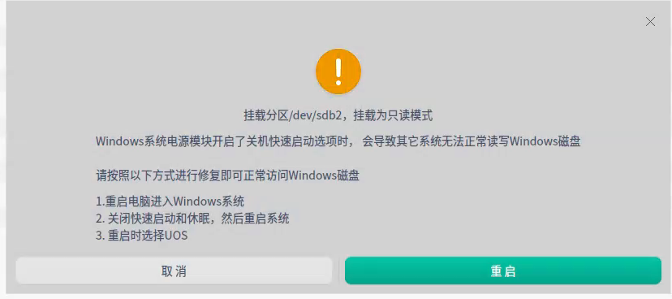
现象截图
在文件管理器里打开Windows硬盘，无权限进行操作，文件均带锁，如下图：
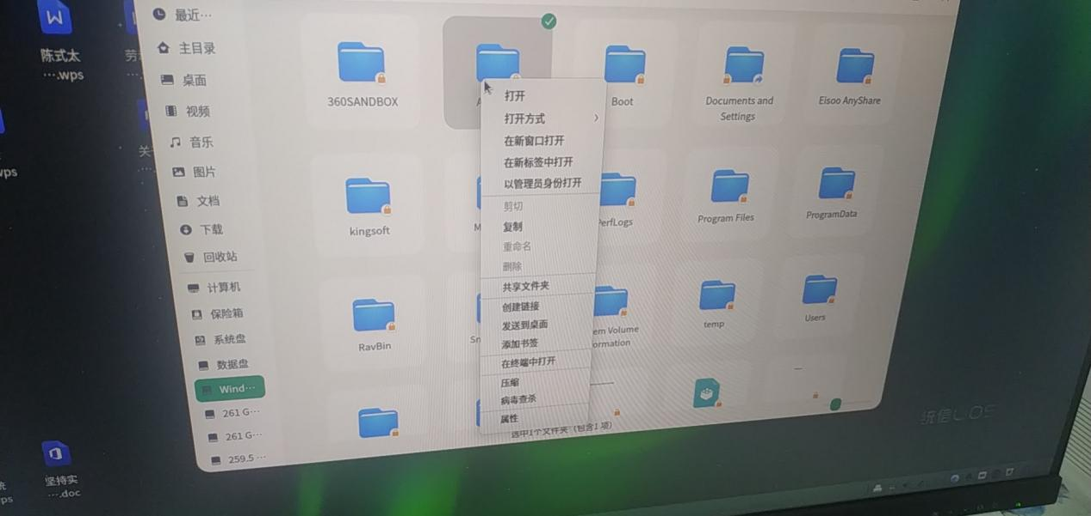
带锁截图

问题原因
因为Windows系统电源模块开启了关机快速启动选项，需要重新插回到Windows电脑上关闭快速启动和休眠。

解决方案
出于安全考虑需先备份转移磁盘中的数据到其他磁盘中；
方法一：
1.1 如果仅仅用做移动盘，修改挂载方式，使用原挂载点，可临时使用ntfs磁盘，命令:
mount #查询是否为只读(ro)
lsblk #查看哪些设备是问题磁盘
mount -o rw,remount /media/uos/Windows #以C盘举例，依次更改挂载方式
1.2 做永久盘，需更改挂载点
mount /media/uos/Windows 挂载目录
blkid查询各个ntfs格式分区的uuid
blkid /media/uos/Windows 复制查询的uuid
添加到/etc/fstab文件里，注意格式选择ntfs，并且参考其他ext4分区，采取rw,relatime挂载
vim /etc/fstab
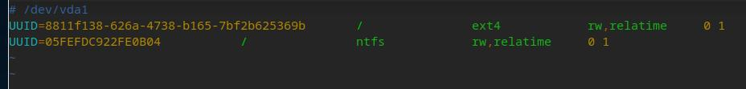
mount查询可以看到已经改为rw读写
注：若磁盘移除或者出故障，需将/etc/fstab中对应的磁盘信息删除
若以上无法解决，可采用方法二：
1、按提示将Windows硬盘插回到Windows电脑上进行操作；
2、若客户已无Windows电脑，或者已经无法进入到Windows系统，可以按如下方法进行操作：
1）安装ntfs-3g包
sudo apt install -y ntfs-3g
2）修复Windows硬盘（/dev/sda5）
sudo ntfsfix /dev/sda5
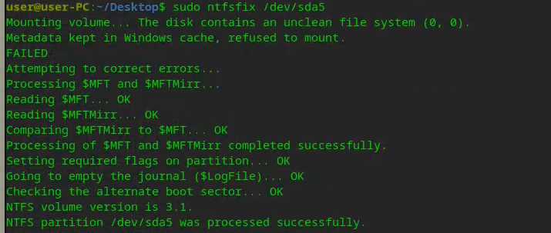
命令修复截图

©统信软件技术有限公司。访问者可将本网站提供的内容或服务用于个人学习、研究或欣赏，以及其他非商业性或非盈利性用途，但同时应遵守著作权法及其他相关法律的规定，不得侵犯本网站及相关权利人的合法权利。除此以外，将本网站任何内容或服务进行转载，须备注：该文档出自【faq.uniontech.com】统信软件知识分享平台。否则统信软件将追究相关版权责任。

